Синтез и свойства координационных комплексов на основе восстановленной формы флавантрона с различными металлоорганическими лигандами
Романенко Н.Р.,¹ Фараонов М.А.,¹ Конарев Д.В.¹
Аспирант, 3 год обучения
¹Федеральный исследовательский центр проблем химической физики и медицинской химии РАН, Черноголовка, Россия
E-mail: Nikita.romanov796@mail.ru
Органические красители (такие как индиго, тиоиндиго и т.д.) могут использоваться не только в качестве промышленных красителей, но и в качестве компонентов для создания новых электронных материалов, материалов для аккумуляторных батарей, фото- и полупроводников. Молекулы данных веществ способны к окислительно-восстановительным переходам, за счет чего возможно введение неспаренных электронов в их структуру. Полученные в результате анион-радикалы потенциально способны проявлять высокую проводимость (при соответствующей упаковке в кристалле) или реализовывать магнитное упорядочение спинов. Красители, имеющие гетероатомы в своей структуре, такие как кислород карбонильной или гидроксильной групп, способны координировать переходные металлы. Переход молекул органических красителей в анион-радикальную, дианионную или депротонированную форму может способствовать существенной модификации их оптических и магнитных свойств, а также возможных путей координации к ним переходных металлов. Однако, число органических красителей, изученных при восстановлении и в координационных комплексах с переходными металлами, все еще весьма ограничено. Преимущественно, они ограничиваются красителями типа индиго или химически модифицированными молекулами на их основе (так называемые «N-индигопроизводные»).
В ходе данной работы был впервые синтезирован и получен в виде монокристаллов ряд координационных комплексов на основе восстановленной формы флавантрона, красителя антрахинонового типа. Полученные соединения были исследованы и охарактеризованы методами рентгеноструктурного анализа, ИК- и электронной спектроскопии, а также SQUID магнитометрии.
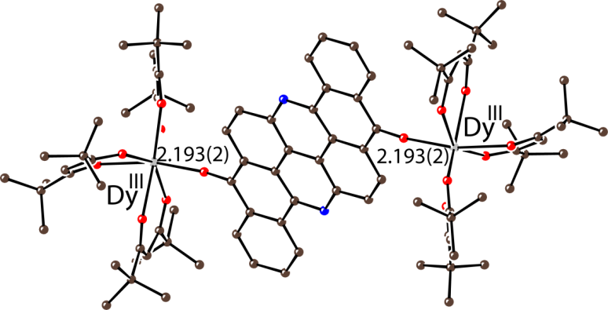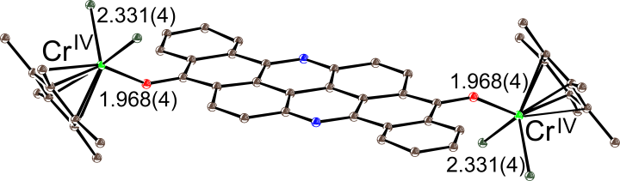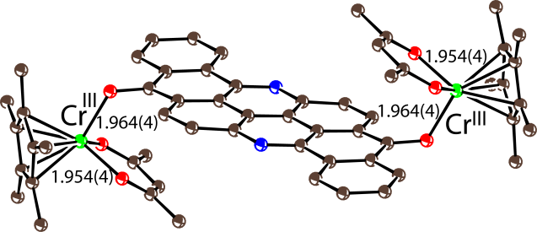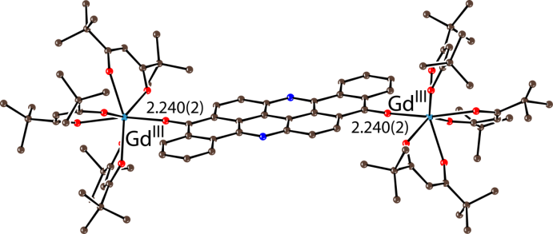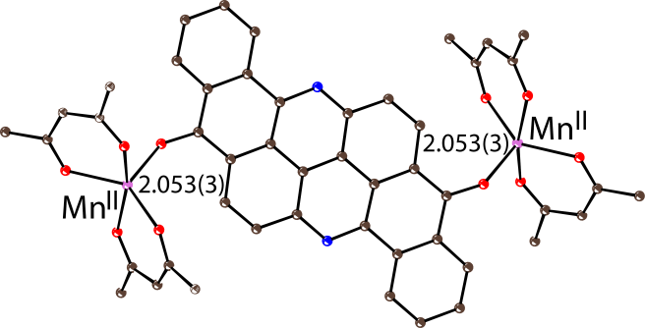
а
б
в
г
д

Рис. 1. Молекулярные структуры координационных дианионных комплексов флавантрона: (а) {Флавантрон⋅[Dy^{III}(TMHD)₃]₂}²⁻; (б) {Флавантрон⋅[Gd^{III}(TMHD)₃]₂}²⁻; (в) {Флавантрон⋅[Mn^{II}(acac)₂]₂}²⁻; (г) {(Флавантрон²⁻)⋅[Cp*Cr^{III}(acac)]₂}; (д) {(Флавантрон²⁻)⋅[Cp*Cr^{IV}Cl₂]₂}.

Получение и исследование комплексов на основе флавантрона было выполнено при поддержке проекта РНФ N 21-13-00221.

